***1 остановка: Олимпийский стадион «Фишт»***

***Задание №1***: раскройте скобки и в соответствии с найденными ответами подпишите значения для каждой дуги эмблемы Параолимпийских игр.

|  |  |  |  |
| --- | --- | --- | --- |
| *Жёлтый* |  | *Дух* |  |
| *Красный* |  | *Тело* |  |
| *Синий* |  | *Воля* |  |
| *Зелёный* |  | *Разум* |  |



*8 – а*

*– 8*

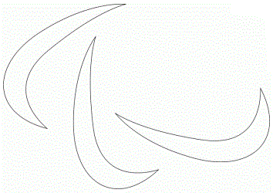

***2 остановка: Ледовая аренда «Шайба»***

***Задание №2***: решите примеры по действиям.









***4 остановка: Конькобежный центр «Адлер – Арена»***

***Задание №1***: правильно расставить знаки между отдельными членами тождества согласно правилу раскрытия скобок.











***Задание №2***: упростить выражение.











***Задание №3***: решить уравнение.



***1 остановка: Олимпийский стадион «Фишт»***

***Задание №1***: раскройте скобки и в соответствии с найденными ответами подпишите значения для каждой дуги эмблемы Параолимпийских игр.

|  |  |  |  |
| --- | --- | --- | --- |
| *Жёлтый* |  | *Дух* |  |
| *Красный* |  | *Тело* |  |
| *Синий* |  | *Воля* |  |
| *Зелёный* |  | *Разум* |  |



*8 – а*

*– 8*



***2 остановка: Ледовая аренда «Шайба»***

***Задание №2***: решите примеры по действиям.









***4 остановка: Конькобежный центр «Адлер – Арена»***

***Задание №1***: правильно расставить знаки между отдельными членами тождества согласно правилу раскрытия скобок.











***Задание №2***: упростить выражение.







***Задание №3***: решить уравнение.

 